Milla Korhonen, TVT21SPL

Opintorekisteri, POST, GET PUT ja DELETE -komennot tauluille  
Opiskelija, Opintojakso, Arviointi

Opiskelija, POST:

Opiskelija, GET:

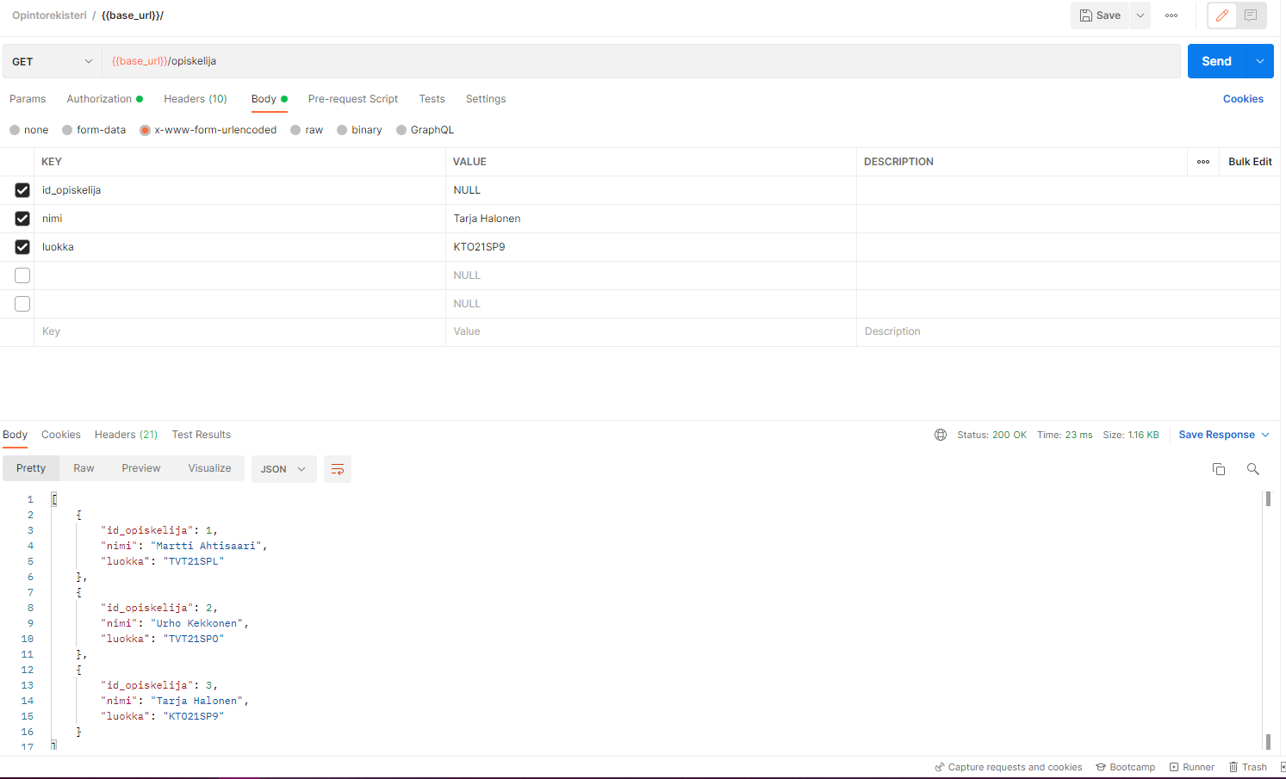

Opiskelija, PUT:  
Vaihdoin luokkatunnukseen yhden numeron

Opiskelija, DELETE:

Lisäsin kolme kuvaa DELETE-metodista, sillä minulla oli kaksi kertaa sama opiskelija listattuna ja poistin niistä toisen.  
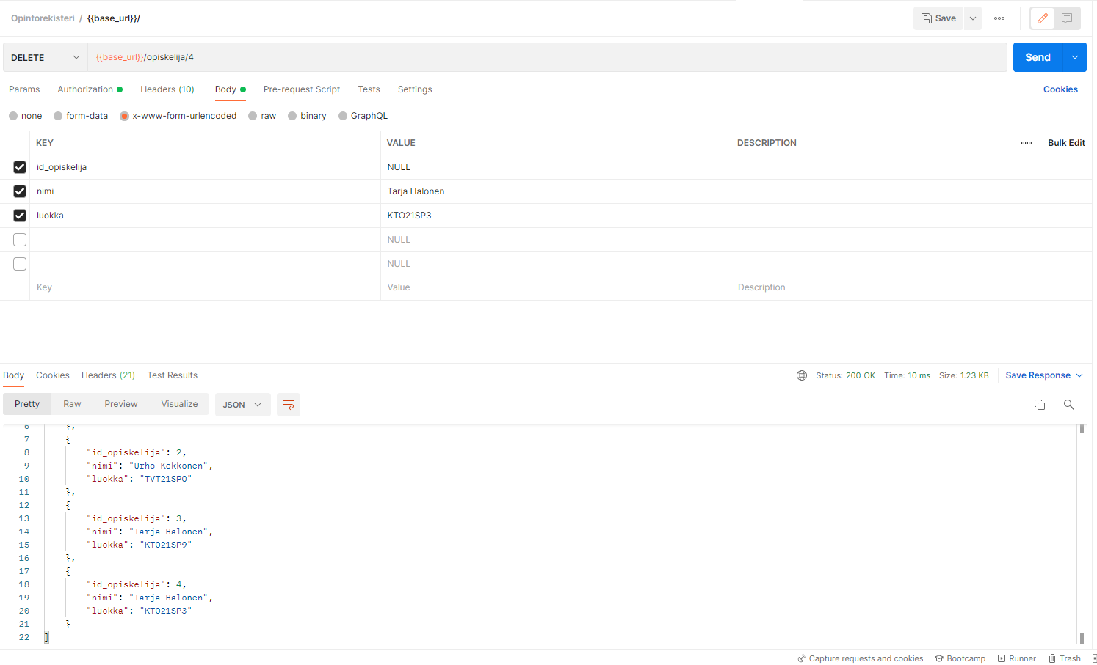

Tässä DELETE-komentoa on käytetty

Ja tässä ylimääräinen Tarja Halonen on poistettu listoilta:

Opintojakso, POST:

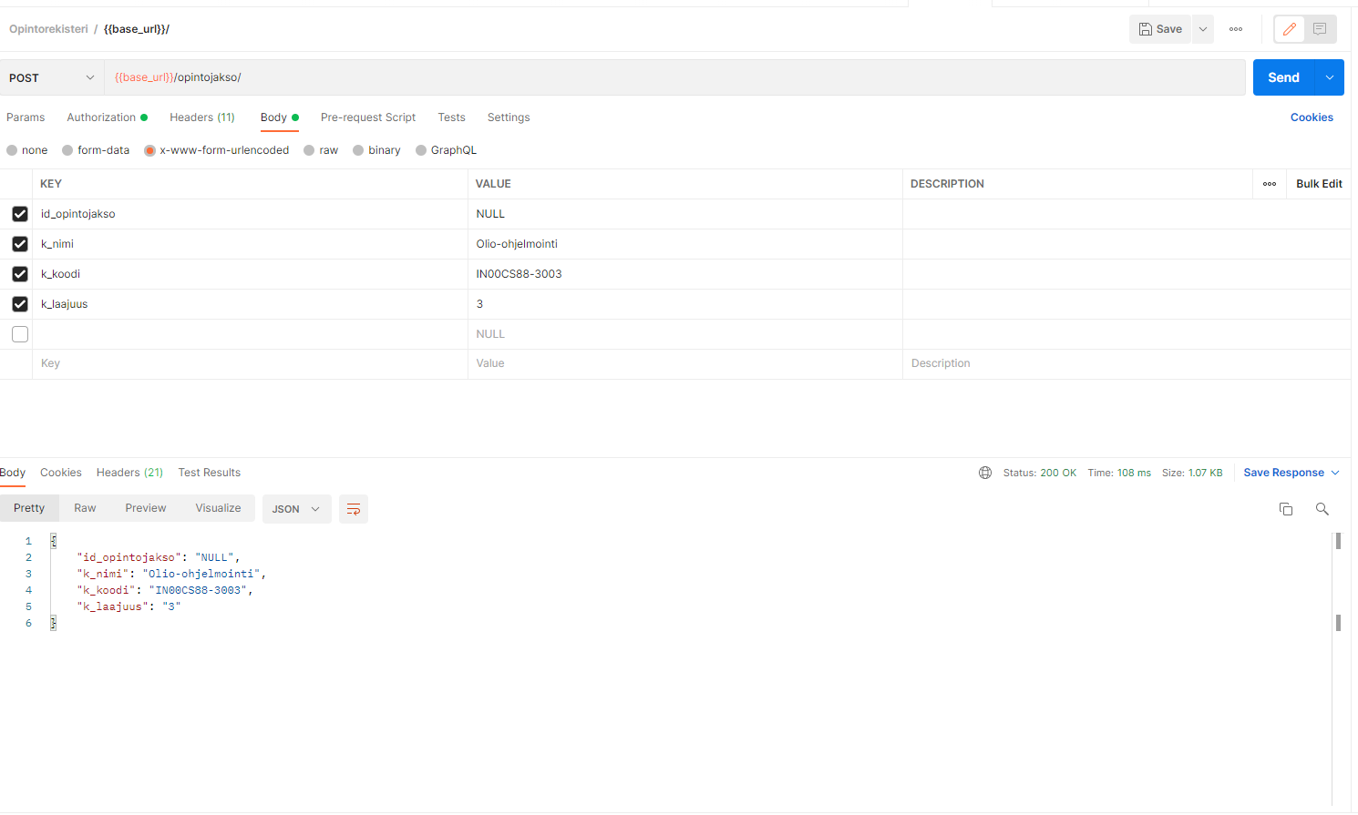

Opintojakso, GET:

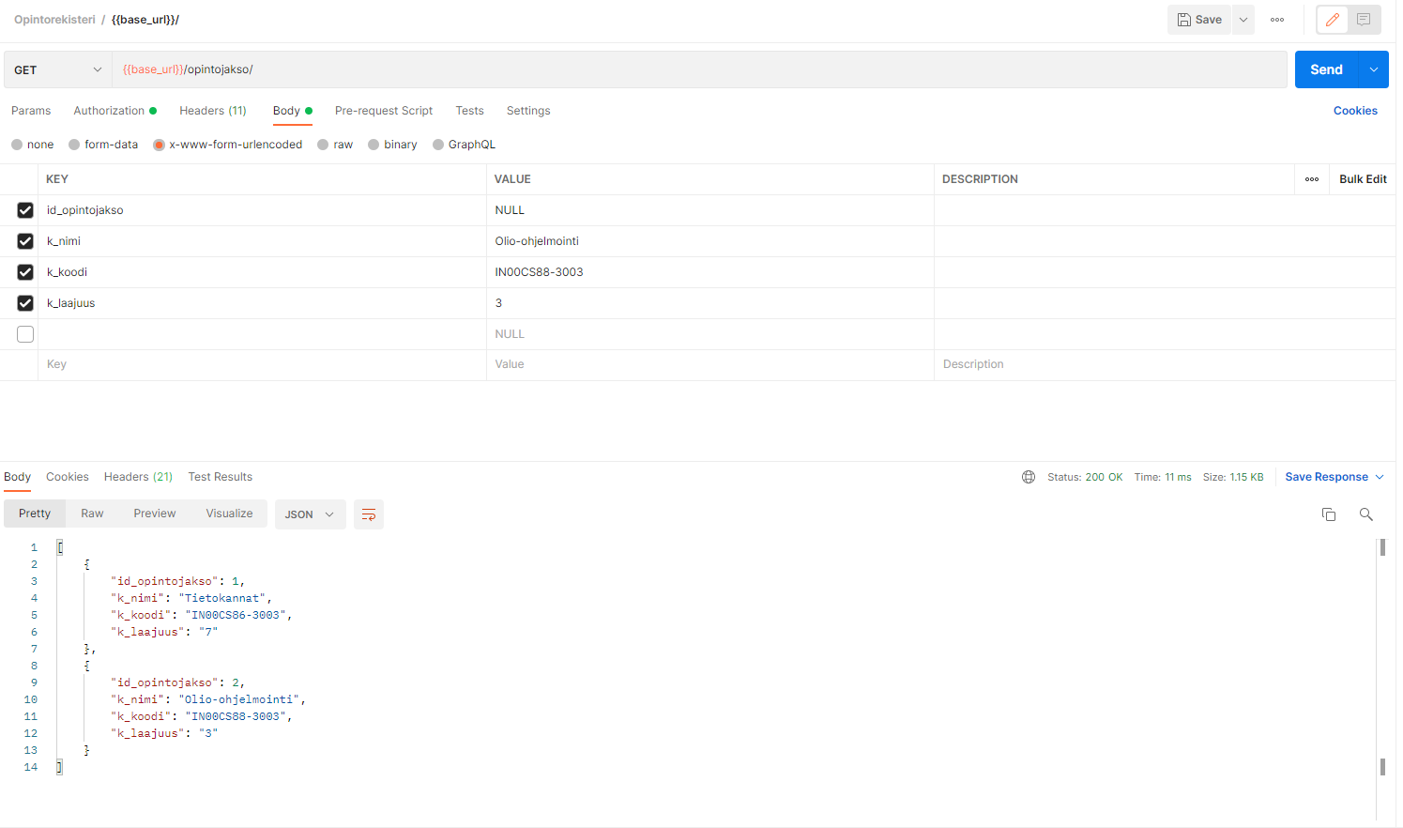

Opintojakso, PUT:

Muutin kurssin laajuutta.

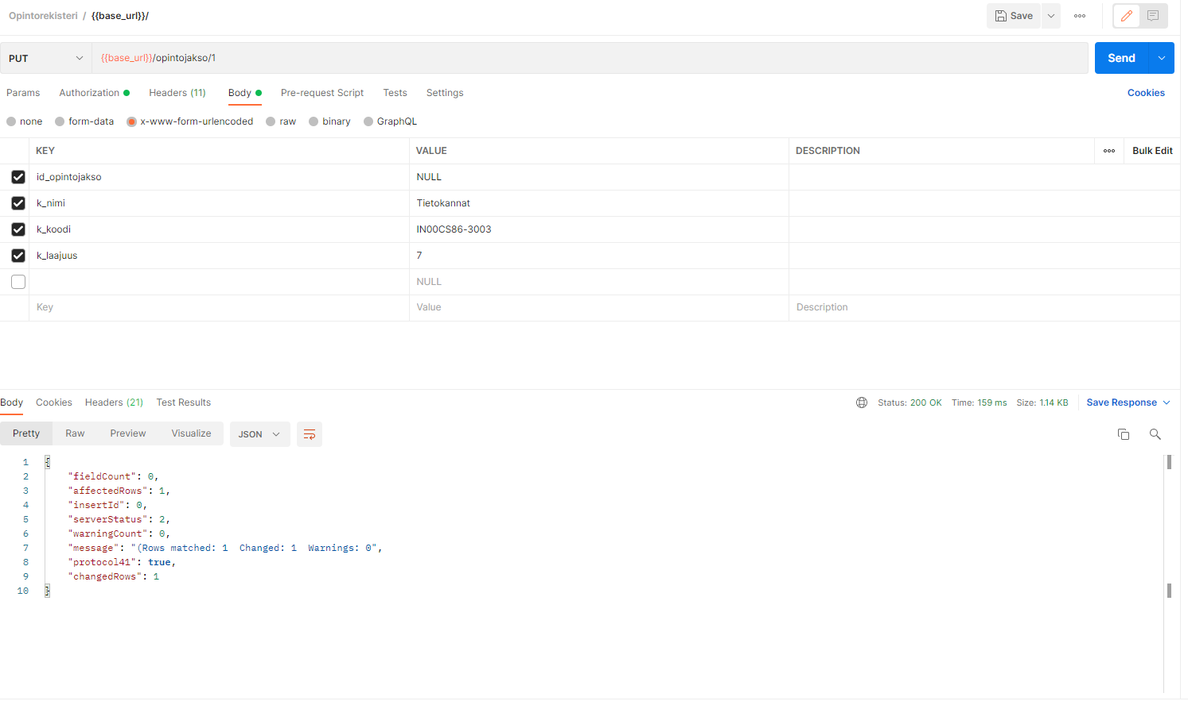

Opintojakso, DELETE:

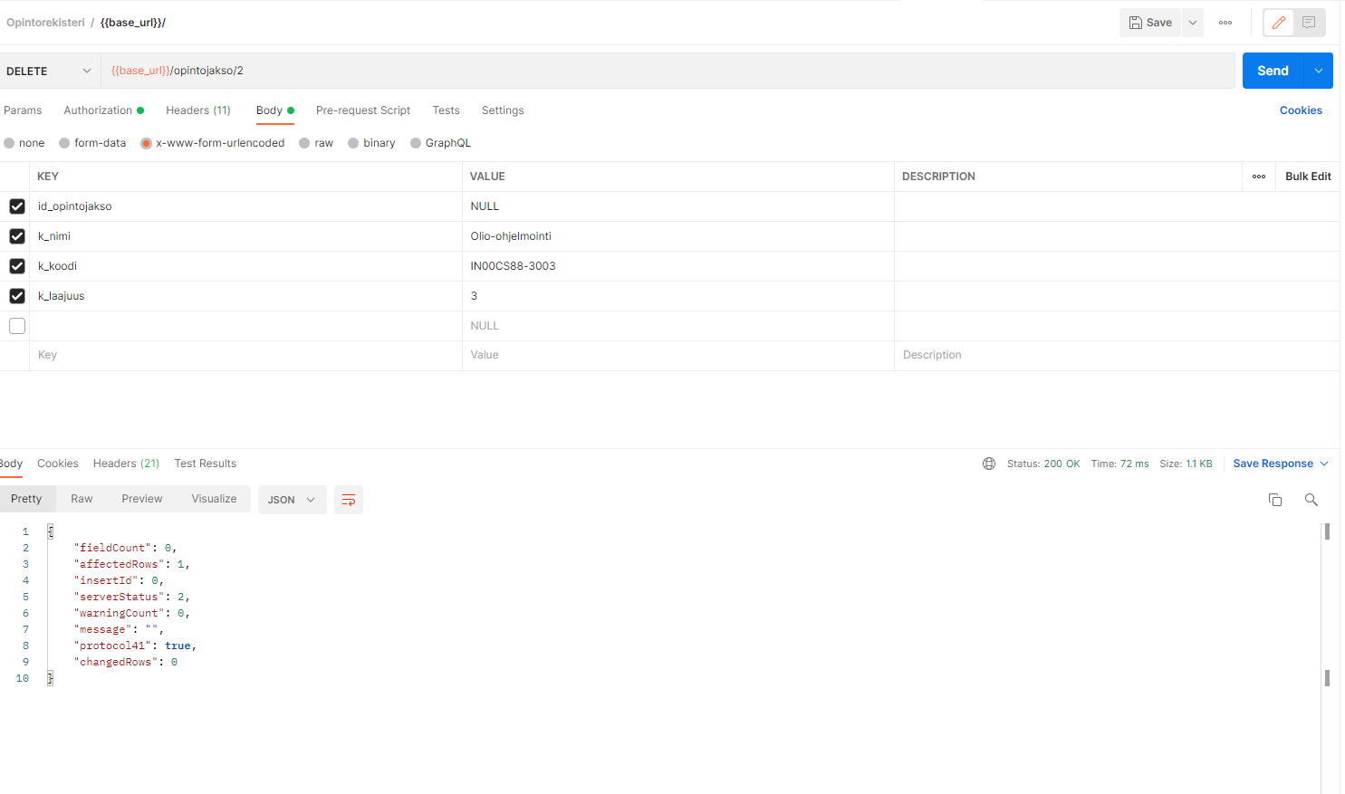

Arviointi, POST:

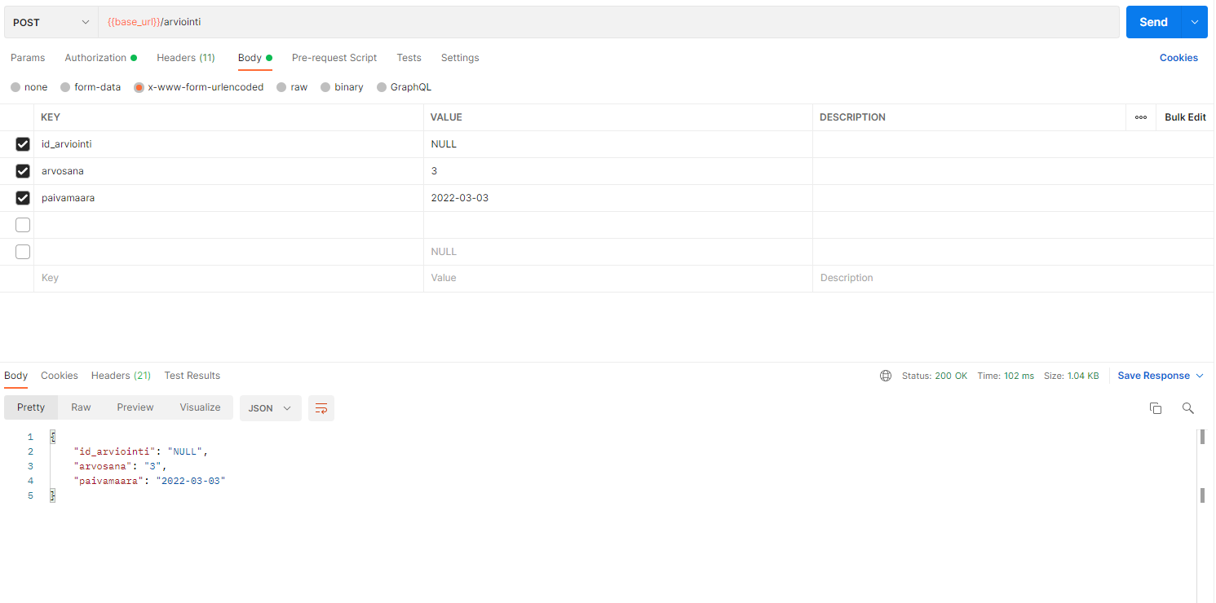

Arviointi, GET:  
ID-arviointi on kolme, sillä kerkesin testatessa tekemään POSTIN ja DELETEN, joten auto increment näyttää yhden liikaa.

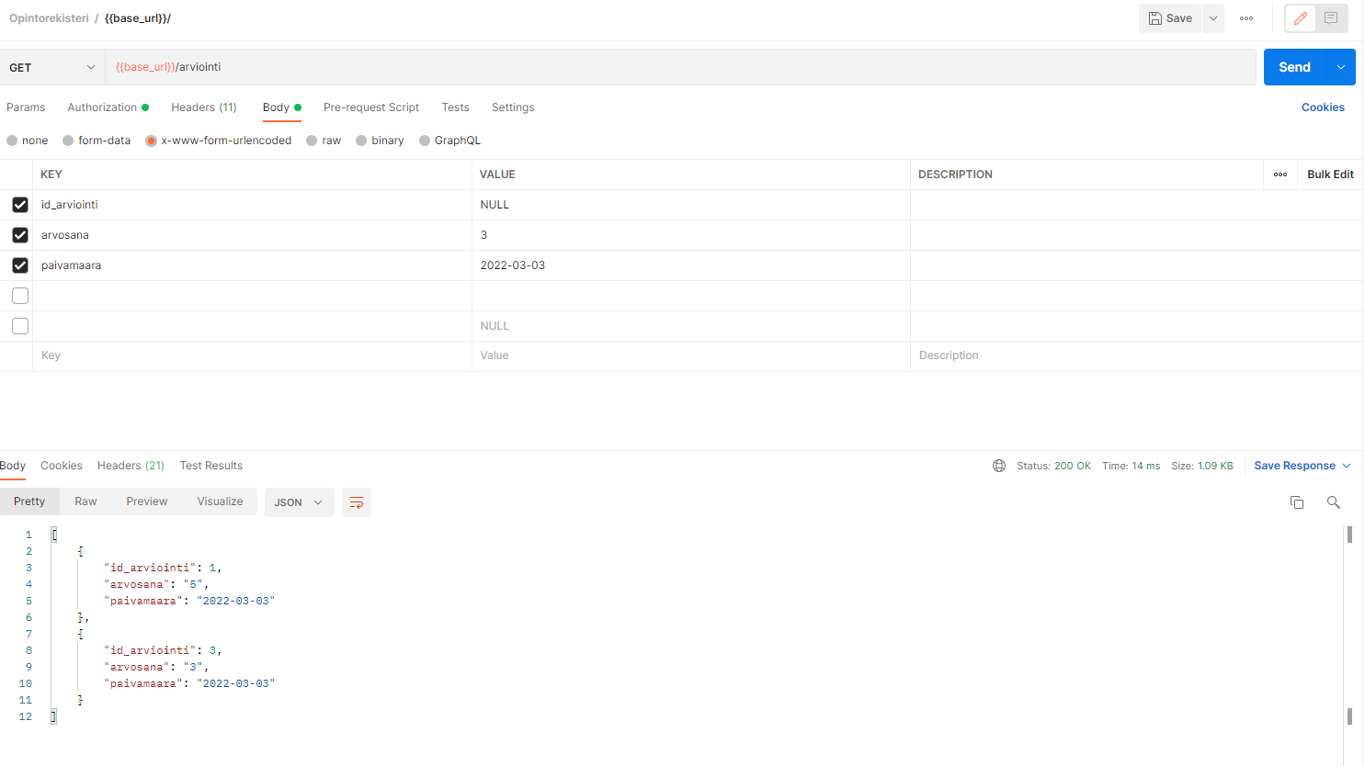

Arviointi, PUT:

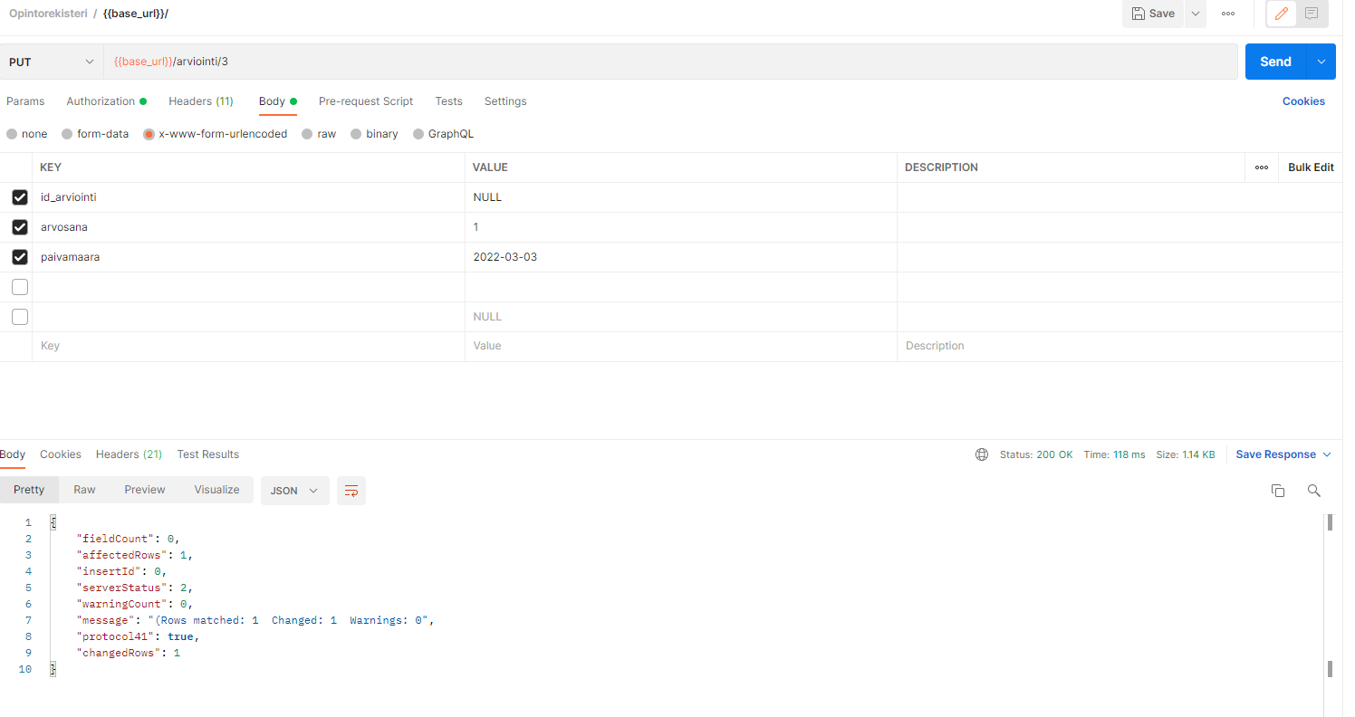

Arviointi, DELETE:

